Scuola dell’Infanzia Plesso Siciliano

sez. G 4 anni

Insegnante: Guercia Vincenza

**UN FIORE PER LA MAMMA**

Campo di esperienza: I discorsi e le parole

Immagini, suoni e colori

Attività: Ascolto, comprensione e ripetizione di un canto

Ideazione e realizzazione di un regalo

Ciao bambini, la festa della mamma si avvicina e ho pensato a una bella canzone da imparare e a un piccolo regalo.

Ascoltate più volte la canzone “Alla mamma” <https://youtu.be/eckyu7vvME8>

**Occorrente:**

bastoncini sottolinguali

pirottini colorati

colori

tempera verde

pennelli

colla

cartoncini colorati

**Procedimento**

Stendete sul bastoncino la tempera verde con un pennello e lasciate asciugare. Incollate il pirottino su un’estremità, disegnate e colorate nel pirottino la bocca e gli occhi. Disegnate e ritagliate delle foglie sul cartoncino colorato. Incollatele foglie all’altra estremità del bastoncino.

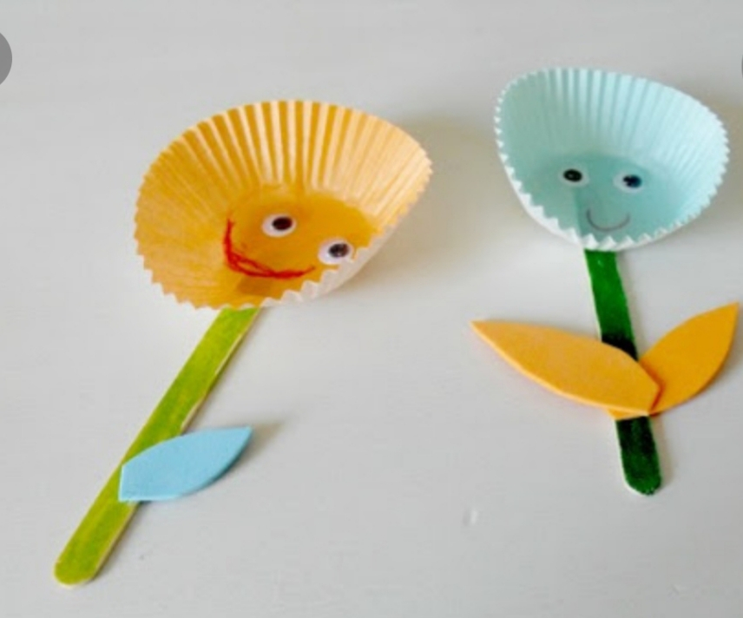

Vi invio altre immagini da cui potete prendere spunto.

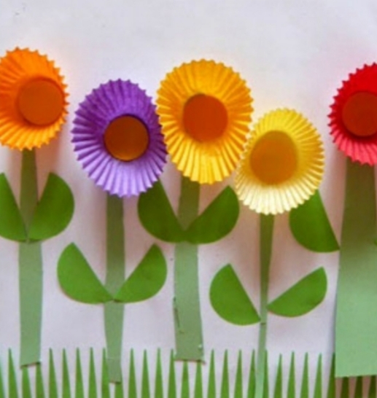

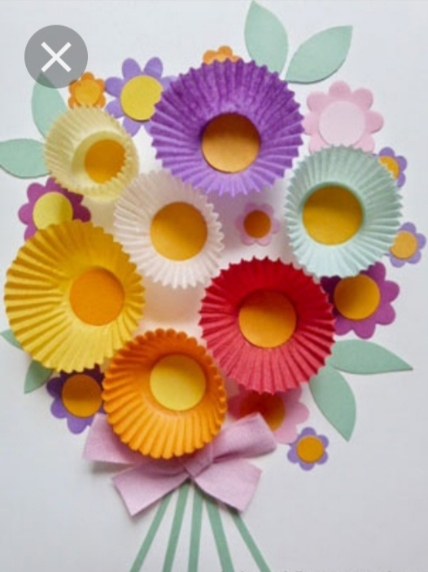

Divertitevi, e riempite di baci le vostre mamme.

Un abbraccio fortissimo, la maestra Cinzia.